**Получение 3,4,8,9,10,11,23,24-октагидро-5-кето-авермектиа В1**

***Алексина Е.С.1,2,Шувалова Е.В.2,Чернобурова Е.И.2, Джафаров******3 М.Х., Заварзин И.В.2.***

*Студентка, 5 курс специалитета*

*1Российский химико-технологический университет имени Д.И. Менделеева,*

*125047, Москва, Миусская площадь, 9, Россия*

*2Институт органической химии им. Н. Д. Зелинского РАН,*

*119991, Москва, Ленинский проспект, 47. Россия*

3*Московская государственная академия ветеринарной медицины*

*109472, Москва, ул. Академика Скрябина, 23, Россия*

*е–mail:* [*sharliza1@yandex.ru*](mailto:sharliza1@yandex.ru)

Авермектин В1 и его производные обладают антигельминтными, инсектоакарицидными, антибактериальными свойствами. Есть данные, что производные авермектина могут проявлять противоопухолевую активность [1]. При восстановлении двойной связи авермектина В1 в положениях 23,24 получают ивермектин **1** — который широко используют в ветеринарии и медицине как антигельминтное средство, а также при инвазиях, включая головные вши, чесотку, онхоцеркоз, стронгилоидоз, трихомониаз, аскаридоз и лимфатический филяриатоз [2]. Кроме того, **1** рассматривают в качестве потенциального противоопухолевого агента [1].

Ранее было известно получение 3,4,8,9,10,11,23,24-октагидроавермектина **1** [3]. Целью настоящего исследования является разработка подходов к синтезу 3,4,8,9,10,11,23,24-октагидро-5-кетоавермектина **4.** Это соединение является ключевым для синтеза широкого спектра соединений с потенциальной биологической активностью**.** Была предложена схема с первоначальным восстановлением **1** и последующим окислением 5-гидроксильной группы при действии MnO2. Однакооказалось, что это невозможно. Альтернативный подход предполагал, что на первом этапе окислением ивермектина **1** MnO2 в диэтиловом эфире получают 5-кето-ивермектина **3**, который восстанавливают H2 на катализаторе Pd/C 2% при 10 атм. (схема 1).Таким образом, был получен 3,4,8,9,10,11,23,24-октагидро-5-кетоавермектин **4** с выходом 60%.

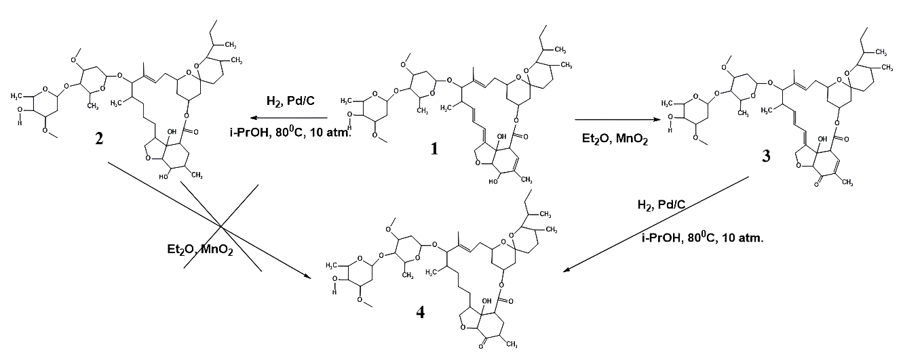Схема 1.

Литература

1. Tang M, Hu X, Wang Y, Yao X, Zhang W, Yu C, Cheng F, Li J, Fang Q. Ivermectin, a potential anticancer drug derived from an antiparasitic drug//Pharmacol. Res. 2021. Vol. 163. P. 1-11.
2. Cerna-Chávez, E.; Rodríguez-Rodríguez, J.F.; García-Conde, K.B.; Ochoa-Fuentes, Y.M. Potential of Streptomyces avermitilis: A Review on Avermectin Production and Its Biocidal Effect. Metabolites// J. Org. Chem. 2024. Vol. 14. P. 1-15.
3. Shih TL, Mrozik H., Ruiz-Sanchez J. Fisher M.H. N-Bromoacetamide as a Selective Reagent for the Functionalization of the 10,ll Double Bond of Avermectin Bla.//J. Org. Chem. 1988. Vol. 54. P. 1459-1463.